24 aprile

Sant'Aniceto
Papa del Il secolo

La memoria di questo santo è stata senz'altro soppressa dal nuovo Calendario ecclesiastico, ma ciò non vuoi dire che il personaggio di nome Aniceto sia stato completamente cancellato. E semplicemente passato, dalla liturgia, alla storia della Chiesa, e d'ora in avanti non si parlerà più di Sant'Aniceto, ma semplicemente di Papa Aniceto, vissuto nel Il secolo.
Le ragioni che hanno indotto a « radiare » Papa Aniceto dal numero dei Santi sono presto dette: egli non fu Martire, come lo diceva, a torto, la tradizione posteriore. Inoltre non venne fatto oggetto di un culto particolare nei tempi antichi, tant'è vero che non si conosce il suo dies natalis, il giorno della morte, che invece è sempre precisato nel caso di Martiri oggetto di culto.
Detto questo, dobbiamo però aggiungere che Aniceto, benché non Santo, fu un Pontefice esemplare durante un pontificato di una decina d'anni, dal 155 al 166, secondo le date tradizionali, ma non troppo certe.
Aniceto, successore del Papa Pio I, era nato ad Emesa, in Siria. Legato agli usi e ai personaggi dell'Oriente, seppe adeguarsi, a Roma, alle esigenze di una cattedra di dottrina e di costumi i cui insegnamenti non venivano eseguiti soltanto da una chiesa o da una regione, ma dall'intera Cristianità.
Sostenne così le ragioni della Pasqua romana, delle consuetudini, cioè, già allora adottate a Roma e nelle altre Chiese occidentali, di celebrare la Pasqua la prima domenica dopo il plenilunio di marzo.
In Oriente, invece, era stato conservato l'uso più antico, della Pasqua detta « quartodecimana», celebrata a data fissa, il 14 del mese di Nisan, corrispondente, nel calendario ebraico, al marzo.
Per difendere le ragioni delle chiese « quartodecimane » venne a Roma, dall'Oriente, San Policarpo, Vescovo di Smirne e discepolo degli Apostoli. Egli s'incontrò con il Papa Aniceto per discutere la questione, ma non fu raggiunto un accordo. I due si separarono in pace, e pacificamente seguitarono a coesistere, per secoli, i due usi: quello romano e quello asiatico.
Un'altra delle poche notizie sul conto di Papa Aniceto riguarda un particolare interessante del costume ecclesiastico. Fino allora, i chierici avevano portato i capelli lunghi a piacere, e cioè - dati i tempi - decisamente lunghi. Fu Papa Aniceto a decretare che tutti gli ecclesiastici dovevano radersi le chiome, e non perché avesse qualche antipatia nei confronti dei « capelloni », ma semplicemente perché quel gesto ben significava la rinunzia ai beni terreni doverosa per gli uomini di chiesa, il loro indispensabile spirito d'obbedienza verso i superiori, e anche, vorremmo aggiungere, il superamento di ogni vanità, che ha spesso nei capelli - lunghi o corti - una tangibile espressione.
La « tonsura » degli ecclesiastici, dunque, codificata poi dai concili e che è ancor oggi il distintivo di chi si consacra al servizio della Chiesa, risale ad Aniceto, Papa del Il secolo, ma non Martire, e quindi non Santo.

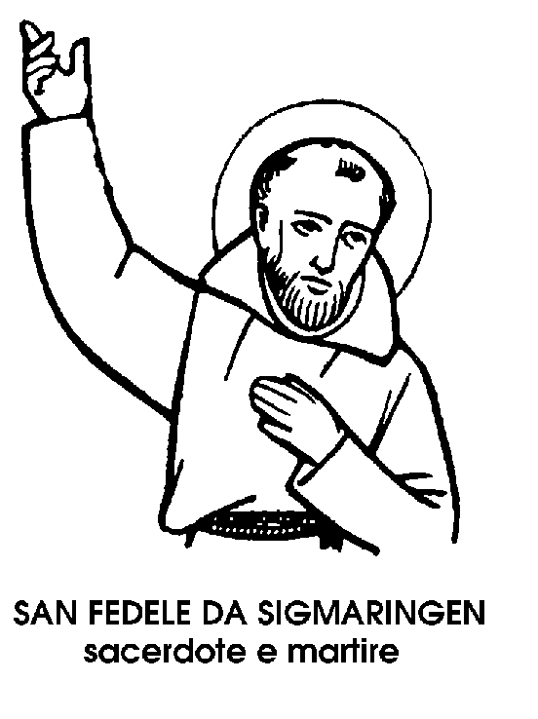
San Fedele da Sigmaringen
Martire del XVI secolo

Trasparente è il significato di questo nome, derivante dalla parola « fede » e aggettivo della fedeltà. Un nome frequente nell'uso e non infrequente tra i Santi. Quello di oggi è il più celebre, ed è l'unico Fedele segnato sul Calendario della Chiesa universale.
E detto, dal luogo natale, Fedele da Sigmaringen, e va ricordato soprattutto per due motivi. il primo, per essere stato il primo Martire dell'Ordine francescano dei Cappuccini, il secondo per essere uno dei quattro patroni degli avvocati e degli uomini di legge, accanto a Sant'lvo, a Sant'Alfonso de' Liguori e a Sant'Andrea Avellino.
Infatti, il tedesco Marco Reyd, nato a Sigmaringen nel 1587, fu ottimo e onorato giurista a Colmar, in Alsazia, dopo aver studiato a Friburgo, in Svizzera. Cristiano retto e devoto, fu avvocato non soltanto giusto ma anche caritatevole, assumendosi gratuitamente la difesa dei non abbienti. Per questo anch'egli meriterà il titolo di « avvocato dei poveri ». Sui trentacinque anni, però, Marco Reyd abbandonò i codici e le Pandette per seguire un'altra vocazione. Qualcuno disse che egli aveva lasciato la professione del giure per timore di cadere in una di quelle ingiustizie che sembrano inevitabili nella professione dei giuristi.
Ma tale insinuazione, ingiusta nei confronti degli uomini di legge, non fu vera nel caso
di Marco Reyd, il quale lasciò l'avvocatura soltanto perché attirato da un'altra e più difficile missione.
Divenne infatti frate cappuccino a Friburgo, dove aveva studiato. Mutò il nome di Marco in quello di Fra Fedele e s'impose obbedienza, povertà e umiltà. Soprattutto s'impose lo spirito di penitenza che animava il giovane Ordine dei Cappuccini, nato sul vigoroso tronco francescano, proprio per dare al secolo mondano e glorieggiante l'esempio della più rigorosa austerità e della più macerata rinunzia. Eletto superiore del convento di Weltkirchen, in Svizzera, il frate giurista si dedicò con fervore alle opere apostoliche, in un momento quanto mai difficile. Nel Cantone svizzero dei Grigioni una dolorosa separazione divideva i cattolici dai calvinisti, degenerando in sanguinosa lotta politica tra i Valligiani e l'Imperatore d'Austria.
Fra Fedele soffrì nel suo cuore per quella separazione e fu vittima consapevole di quella lotta. Invano, come predicatore, cercò di esortare i fedeli all'unità religiosa e alla concordia politica. La situazione era troppo compromessa, gli animi pericolosamente esacerbati. Il mite cappuccino, intransigente soltanto verso se stesso, fu giudicato un pericoloso emissario imperiale. Dopo un'ultima predica, quasi ispirata, a Sevia, nel 1622, venne aggredito fuori della chiesa e colpito a morte, con il corpo barbaramente smembrato.
La sua fine commosse anche i contendenti più accaniti, e affrettò la pacificazione. Gli eventi successivi dimostrarono che il sacrificio di San Fedele, primo Martire dei Cappuccini, non era stato vano.

Santa Maria di Santa Eufrasia Pelletier
Vedova del XJX secolo

Perché Rosa Virginia Pelletier, prendendo il velo, volle chiamarsi Suor Maria di Sant'Eufrasia? Santa Eufrasia è festeggiata il 13 marzo, anzi sono festeggiate due Sante Eufrasie, madre e figlia rispettivamente vedova e orfana, d'un ricco senatore. La vedova, insidiata da un altro senatore, si sottrasse al poco corretto corteggiatore, andando a visitare i monasteri dell'Egitto.
In uno di questi monasteri la vedova Eufrasia avrebbe voluto ritirarsi, ma ne fu impedita dalla morte. Vi entrò invece Sant'Eufrasia figlia, che, a cinque anni era già fidanzata al figlio d'un altro senatore. Ma Suor Maria PeIletier non pensava a se stessa e a nessun fidanzamento. Pensava a tutte quelle infelici Eufrasie, insidiate da uomini senza coscienza, legate contro la loro volontà, a una vita di peccato e di avvilimento. Pensava insomma alla vergogna che è tristemente nota nella storia della delinquenza associata, col nome di « tratta delle bianche ».Per queste Eufrasie cadute e che nessuno aiutava a rialzarsi, e che anzi l'altrui cupidigia costringeva nel fango; per queste penitenti che il mondo offendeva col suo ipocrita scandalo, Suor Maria Pelletier istituì nella Congregazione del Buon Pastore, fondata nel 1641 da San Giovanni Eudes, il ramo delle Maddalene, divise in due categorie: Le Preservate e le Penitenti.
Questo avveniva nel 1825, quando Suor Maria Pelletier aveva solo 29 anni, essendo nata a Noirmoutier, in Francia, nel 1796. Il suo lavoro, come si capisce facilmente, era di un'estrema delicatezza. Si trattava, non di urtare o di ferire la suscettibilità delle giovani che avevano avuto un'esperienza scabrosa, ma di capire, di compatire, di penetrare soavemente nella loro anima. Bisognava suscitare la confidenza e far nascere la fiducia.
Per questo, in tempi nei quali si credeva più alla coercizione che alla persuasione, Suor Maria Pelletier studiò la difficile psicologia delle sue penitenti, trattandole poi con la generosa e affettuosa pietà che soltanto la carità può dare.
Così nel 1830 ella aveva attorno a sé 70 penitenti, 12 Maddalene e 80 orfane da preservare. Il suo istituto era come un ospedale, dove si curavano le piaghe morali, e come un preventorio dove si cercava di tener lontano il contagio della corruzione.
Naturalmente il lavoro di Suor Maria Pelletier doveva urtare gl'immondi interessi degli sfruttatori di giovani donne, che si vedevano sottrarre la merce del loro ignobile traffico. Essi approfittarono degli avvenimenti politici del 1830 per accusare, con laicistico accanimento, la « superstizione » delle religiose, che vennero perseguitate e derubate, mentre le Maddalene ritornavano a battere il marciapiede, liberate dai presunti e interessati difensori del progresso liberale.
Finalmente, dopo stenti e lotte, opposizioni e sacrifici, la Santa Sede dette all'istituzione un protettore nel Cardinale Odescalchi. Suor Maria di Santa Eufrasia raddoppiò le preghiere e le penitenze offrendosi alla croce, per la diffusione del suo istituto.
« Ah, figlie mie - diceva - le croci danno la fede ». E mentre la sua opera di redenzione si diffondeva in Europa, in Africa e in America, ella, attaccata da un tumore, moriva tra i dolori, il 24 aprile 1868.

